ПРАВИТЕЛЬСТВО РОССИЙСКОЙ ФЕДЕРАЦИИ

ФЕДЕРАЛЬНОЕ ГОСУДАРСТВЕННОЕ АВТОНОМНОЕ   
ОБРАЗОВАТЕЛЬНОЕ УЧРЕЖДЕНИЕ ВЫСШЕГО ОБРАЗОВАНИЯ

«НАЦИОНАЛЬНЫЙ ИССЛЕДОВАТЕЛЬСКИЙ УНИВЕРСИТЕТ

«ВЫСШАЯ ШКОЛА ЭКОНОМИКИ»

**Московский институт электроники и математики им. А.Н. Тихонова**

Загвоздина Ксения Олеговна

**РЕШЁТОЧНОЕ УРАВНЕНИЕ БОЛЬЦМАНА В ЗАДАЧАХ ГИДРОДИНАМИКИ**

Выпускная квалификационная работа – магистерская диссертация

по направлению 01.04.04 «Прикладная математика»

шифр наименование направления подготовки

студента образовательной программы магистратуры  
«Суперкомпьютерное моделирование в науке и инженерии»

наименование образовательной программы

|  |  |
| --- | --- |
| Студент  Загвоздина К.О.__  Рецензент  д.…н., проф.  ___________________ | Научный руководитель  PhD, доцент  _______Буровский Е.А.  Консультант  д.…н., проф.  ____________________ |
| Москва 2020 | |

ПРАВИТЕЛЬСТВО РОССИЙСКОЙ ФЕДЕРАЦИИ

ФЕДЕРАЛЬНОЕ ГОСУДАРСТВЕННОЕ АВТОНОМНОЕОБРАЗОВАТЕЛЬНОЕ УЧРЕЖДЕНИЕ ВЫСШЕГО ОБРАЗОВАНИЯ

«НАЦИОНАЛЬНЫЙ ИССЛЕДОВАТЕЛЬСКИЙ УНИВЕРСИТЕТ

«ВЫСШАЯ ШКОЛА ЭКОНОМИКИ»

**Московский институт электроники и математики им. А.Н. Тихонова**

**ЗАДАНИЕ**

**на выполнение магистерской диссертации**

студенту группы МСКМ-181 Загвоздиной Ксении Олеговне

1. Тема работы

|  |
| --- |
|  |
|  |

1. Цель работы

|  |
| --- |
|  |
|  |
|  |

1. Формулировка задания

|  |
| --- |
|  |
|  |
|  |

Проект ВКР должен быть предоставлен студентом в срок до «___»________20__г.

|  |  |  |
| --- | --- | --- |
| Научный руководитель ВКР | «___»_________ 20__ г. | ______________ Буровский Е.А. |

Первый вариант ВКР предоставлен студентом в срок до «___»__________20__г.

|  |  |  |
| --- | --- | --- |
| Научный руководитель ВКР | «___»_________ 20__ г. | ______________ Буровский Е.А. |

Итоговый вариант ВКР предоставлен студентом в срок до «___»__________20__г.

|  |  |  |
| --- | --- | --- |
| Научный руководитель ВКР | «___»_________ 20__ г. | ______________ Буровский Е.А. |
| Задание выдано студенту | «___» _________ 20__ г. | ______________ Буровский Е.А. |
| Задание принято к исполнению студентом | «___» _________ 20__ г. | ______________ Буровский Е.А. |

Содержание

Введение 4

1. Постановка задачи 4

2. Решёточное уравнение Больцмана 4

3. Общий метод решёточного уравнения Больцмана 5

3.1. Блок-схема решения 7

4. Граничные условия 8

5. Численный эксперимент 10

6. Параметры расчёта 13

7. Численный эксперимент с использованием Palabos 14

Заключение 15

Список использованной литературы 16

# Введение

Целью работы является исследование метода решёточного уравнения Больцмана на простейшей задаче гидродинамики, течении Куэтта [1]. Основная задача состояла в расчёте скоростей жидкости при использовании различных методов реализации граничных условий. В первой и второй частях работы вводятся метод решёточного уравнения Больцмана и двух разных подходов к учёту граничных условий. В третьей части работы сравниваются результаты численных экспериментов при использовании разных равновесных функций распределения и пространственных сеток.

# Постановка задачи

Данное исследование посвящено задаче определения влияния двух способов учёта граничных условий (ГУ) в решении двумерной задачи Куэтта течения жидкости в канале с подвижной верхней границей методом решёточного уравнения Больцмана. Анализ проведён на основе -ошибок численных решений.

Цель работы – исследовать метод решёточного уравнения Больцмана на простейшей задаче гидродинамики (течение Куэтта).

Основная задача – расчёт скоростей жидкости в тестовой задаче при задействовании различных методов учёта граничных условий (ГУ).

# Решёточное уравнение Больцмана

Полагая, что есть функция распределения частиц, а – их скорость, можно записать уравнение Больцмана: (ЕБ: нужны слова про что гидродинамика получается из ур-я Больцмана, в каком пределе)

Так как истинный оператор столкновений Больцмана представляет сложноберущийся двойной интеграл по пространству скоростей [1], в данной работе взамен него используется оператор BGK

где – время релаксации. Этот оператор удовлетворяет всем необходимым законам сохранения (массы, импульса и энергии) и условию локального стремления функции распределения к равновесной. Заметим также, что оператор BGK устремляет начальное распределение к равновесному с экспоненциальной скоростью [2].

Предполагаем, что в равновесии частицы распределены по Максвеллу. Предполагая, что жидкость идеальна, можно показать, что равновесное распределение будет иметь вид (ЕБ: 1. размерность: в экспоненте масса? 2. степень температуры: размерность, это для трехмерия cтепень 3/2? 3. как соотносятся v, кси и c, которая появится ниже)

где – относительная скорость частицы, – плотность жидкости [3].

Функция распределения микроскопических частиц, представляющая собой плотность массы в физическом пространстве и пространстве скоростей, связана с макроскопическими параметрами жидкости следующим образом:

# Общий метод решёточного уравнения Больцмана

(переписать - абзацы 1-2 переместить ниже введения дискретизации, обосновать введение дискретизации пространства скоростей)

Основными переменными в методе являются дискретные функции распределения , выражающие плотности частиц со скоростью (рассматриваем двумерный случай в связи с размерностью решаемой задачи). Подобно непрерывной функции распределения, макроскопические плотность и скорость определяются как моменты дискретной функции распределения:

Дискретные функции распределения определены в точках квадратной решётки с шагом в физическом пространстве и в моменты времени с шагом . Для простоты обычно считают, что и .

Дискретные скорости вводятся совместно с весами , и образуют набор скоростей, обозначаемый DdQq, где d – размерность физического пространства, q – количество дискретных скоростей. В данном исследовании выбран набор D2Q9. Скорости определяются таким, чтобы за один шаг по времени частица перемещалась из текущего узла пространственной решётки в соседний, т.е.

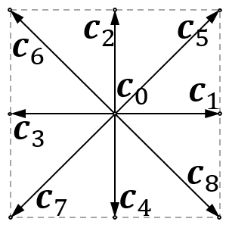

*Рис. 1. Дискретные скорости в наборе D2Q9*

Дискретизируя уравнение Больцмана, получаем решёточное уравнение Больцмана:

Таким образом, частицы перемещаются в соседний узел . Оператор моделирует столкновение частиц с помощью их перераспределения по . Дискретный оператор BGK может быть записан следующим образом:

Дискретная равновесная функция распределения получена из непрерывной функции путём разложения её по полиномам Эрмита:

где – скорость звука в жидкости при изотермическом процессе [4].

Решёточное уравнение Больцмана можно разделить на две части:

1. нахождение функции распределения после столкновения:
2. распространение:

.

# Блок-схема решения

На рис. 2 представлена условная блок-схема метода решёточного уравнения Больцмана.

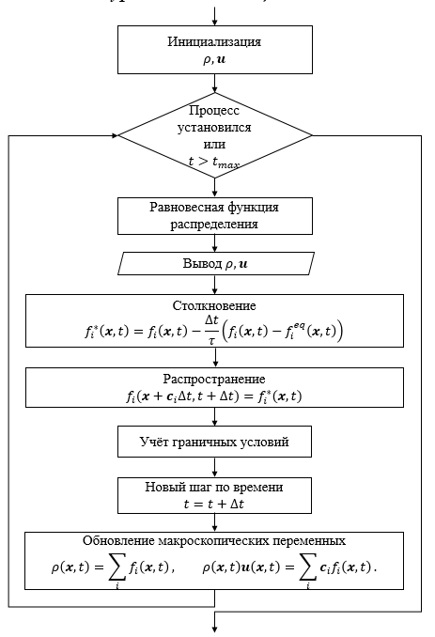

*Рис. 2. Блок-схема метода решёточного уравнения Больцмана*

# Граничные условия

Задача течения Куэтта является задачей Дирихле, т.е. задана скорость границ. В данной работе использованы три типа граничных условий.

*Периодические граничные условия* внедряются в схему решения на этапе распространения:

Следующие два метода принципиально отличаются друг от друга вводимыми пространственными сетками.

*Link-wise метод отскока учёта граничных условий в задаче Дирихле с жёсткой стенкой*. В данном случае сетка вводится таким образом, чтобы граница раздела твёрдой стенки и жидкости проходила между узлами сетки. Принцип этого метода заключается в том, что частицы, попавшие на границы, должны быть отражены в своё прежнее положение.

В этом случае

где – узлы пространственной сетки, лежащие ближе всего к данной границе, – плотность около границы, – скорость на границе (задана). Так как в исследуемой задаче предполагается, что жидкость несжимаема, сложностей с вычислением не возникает. Если же это не так, за значение берут либо , либо .

*Wet-node метод учёта граничных условий в задаче Дирихле с жёсткой стенкой.* Здесь сетка вводится таким образом, что граничные узлы лежат как можно ближе к физической границе раздела. Этот метод заключается в (а) нахождении плотности жидкости на границе, (б) нахождении распределения на границе. Плотность жидкости на границе находится из условия её непроницаемости. Например, для нижней границы из уравнений на моменты функции распределения

следует, что

Функцию распределения на границе можно найти несколькими способами [2]. Рассмотрим способ, называемый неравновесным методом отскока. Он заключается в том, что к неравновесной части функции распределения применяется правило отскока с поправкой на тангенсальный импульс :

где *,* – единичный вектор скорости, направленный вдоль границе. Импульс находится из проэкции первого момента функции распределения на .

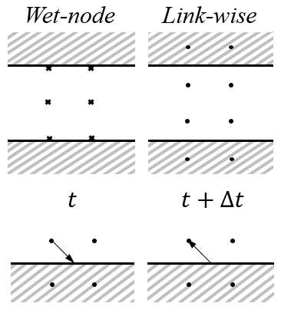

*Рис. 2. Графическая интерпретация рассматриваемых способов учёта ГУ*

# Численный эксперимент

Тестирование методов проводилось на задаче течения Куэтта [1] – в плоском сосуде высотой находится несжимаемая жидкость, нижняя граница сосуда неподвижна, верхняя граница движется с постоянной скоростью . Профиль скорости в данной модели записывается следующим образом [3]:

Численные эксперименты показали, что в рамках данной задачи метод link-wise учёта граничных условий стабилен только при [4]. Также была доказана консервативость схем (выполнение законов сохранения).

Рассматривались два варианта ввода равновесной функции распределения [3]:

Параметры численного эксперимента:

1. Расчётная область , , , ,

, .

1. Количество шагов по времени

В результате сравнения их применения в рамках одного метода учёта ГУ выяснилось, что добавление новых членов в разложении аналитической функции распределения Максвелла-Больцмана по полиномам Эрмита не улучшает точность общего метода. При этом, метод wet-node учёта ГУ позволяет решить задачу течения Куэтта до установления за чуть меньшее количество итераций.

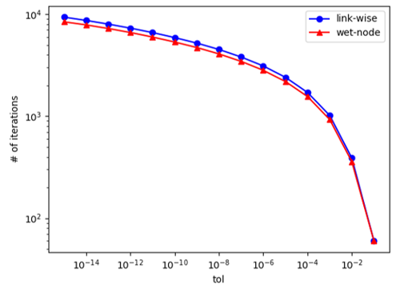

*Рис. 4. Количество итераций до установления с заданной точностью tol для подходов link-wise и wet-node учёта ГУ при и*

Среднеквадратичное отклонение было расчитано с использованием аналитического решения задачи :

Методы wet-node и link-wise учёта ГУ дают одинаковые решения данной задачи. При этом авторы [3] говорят, что метод wet-node сложен в реализации для решения 3D задач.

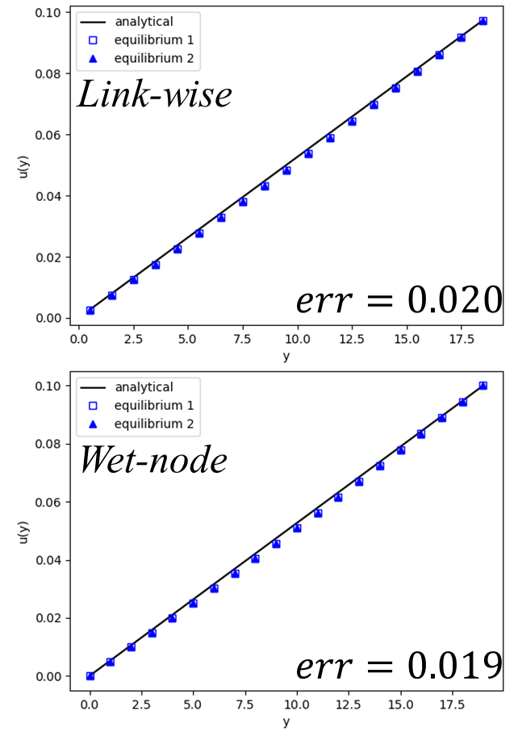

*Рис. 5. Численное и аналитическое решения модельной задачи для link-wise и wet-node методов учёта ГУ и разных равновесных фукций распределения при*  *, и , ошибка*

# Параметры расчёта

В основном, моделирование методом LBM проводится с использованием *решёточных единиц измерения*, в которых все физические величины представляются безразмерными.

Обезразмеривание величины достигается её делением на выбранную эталонную величину (коэффициент преобразования) той же размерности. Получаемое число называют решёточным значением величины. Например, для скорости потока жидкости решёточное значение

где – размерное значение скорости, – коэффициент преобразования скорости. Для задания расчётной области необходимо иметь единственный коэффициент преобразования . Далее обезразамеренные значения величин будем обозначать , а коэффициенты преобразования – .

Кинематическая вязкость в размерных расчитывается по следующей формуле:

В решёточных единицах измерения для вычисления кинематической вязкости необходимо задать число Рейнольдса

где и – характерные скорость жидкости и размер области, и безразмерную обезразмеренное значение характерной скорости , пропорциональную числу Маха

Отсюда выражение для безразмерной вязкости примет вид

где – размер пространственной сетки.

Закон подобия в гидродинамике [5] гласит, что две системы течения несжимаемой жидкости являются подобными, если они имеют одинаковую геометрию и одинаковые числа Рейнольдса. Отсюда получаем условие на коэффициенты подобия, выполнение которого необходимо для соответствия результатов численного расчёта и физического эксперимента:

Часто в качестве параметра численного моделирования задают безразмерное значение частоты релаксации

а решёточное значение времени релаксации вычисляют по формуле

# Численный эксперимент с использованием Palabos

# Заключение

Были расчитаны точности решений задачи течения Куэтта при различных модификациях метода решёточного уравнения Больцмана и граничных условий. Зависимость точности от количества членов в разложении равновесной функции распределения частиц по функции Эрмита не наблюдается. Wet-node и link-wise методы учёта ГУ дают одинаковые решения, при этом wet-node метод теряет в лёгкости программной реализации (метод завязан на геометрии области расчёта и её границ, что сложно применять в 3D).

# Список использованной литературы

1. G. Falkovich. Fluid Mechanics - A Short Course for Physicists // Cambridge University Press, 2011.
2. Q. Zou, X. He, Phys. Fluids 9, 1591 (1997).
3. T. Kruger, H. Kusumaatmaja, A. Kuzmin, O. Shardt, G. Silva, and E. M. Viggen, The Lattice Boltzmann Method: Principles and Practice (Springer International Publishing, 2017).
4. M. Bouzidi, M. Firdaouss, P. Lallemand, Phys. Fluids 13, 3452 (2001).
5. Ландау Л. Д., Лифшиц Е. М. Теоретическая физика. том VI. Гидродинамика //М: Наука. – 1986.
6. Palabos User Guide, Release 1.0 r1, University of Geneva, 2019.